**PROYECTO DE ALFABETIZACIÓN EMOCIONAL y ESI**

**SALA DE 5A- SALA DE 5 B**

MISS MARIANA (Jueves 9:30hs)- MISS CANDE (Miércoles 13hs) - MISS ROCÍO (Lunes 10:30hs)- MISS BELU (Miércoles 14hs).

**OBJETIVO GENERAL:**

* Propiciar instancias para generar vínculos positivos de los niños/as en relación consigo mismo y con sus pares.

**Objetivos:**

1. Reconocimiento de las emociones propias y del otro

2. Iniciarlos en la regulación de sus emociones.

3. Promover prácticas de resolución de conflictos

4. Expresar sentimientos, necesidades, emociones y problemas a través del diálogo. (ESI)

5. Incorporar hábitos de respeto por la intimidad propia y de los demás. (ESI)

Contenidos:

* El reconocimiento y expresión de los sentimientos, emociones, afectos y necesidades propias.
* Reconocimiento y respeto por los sentimientos, emociones y necesidades de los demás.
* El desarrollo y valoración de la noción del concepto de intimidad y la valoración del respeto y cuidado de la intimidad propia de los otros y otras.

**Actividades de marzo a mayo**

**De exploración y reconocimiento emocional**

1. Dinámica de hoja de papel: utilizando una hoja de papel les proponemos a los chicos imaginar que este es su cuerpo. Las Misses moverán la hoja y ellos deberán copiar los movimientos con su cuerpo. Esta actividad se podrá trabajar con grupo total. Luego con música tranquila volveremos a la calma estirando el cuerpo hasta sentarnos en las sillas.
2. Juego de posturas de yoga: para comenzar a registrar nuestro cuerpo y las sensaciones que van surgiendo en él, proponemos que por grupos (6-8) elijan una postura de la lámina y la realicen, tratando de nombrar la parte del cuerpo que más sienten en la misma.(realizar 3 posturas por grupo).
3. Observamos diferentes imágenes de emociones, de distinta intensidad, las nombramos (podemos realizarlo con todo el grupo en general) Luego divididos en grupos pequeños, elegir una emoción y ordenarla según la intensidad, ej: realizar un emocionometro, con colores que diferencian las intensidades desde el rojo (muy enojado) al verde (calmado) gradualmente, y escribir al lado de cada uno la emoción que consideren que corresponde. Se puede proponer realizar por mesa elegir a un delegado que anotará el nombre de la emoción (considerar quien quiere ser voluntario/a )
4. Juego *“inspector Drilo”*  utilizando cartas por mesa reconocerán en el otro las emociones que les toque sin mostrar la imagen al otro.

[/youtube.com/watch?v=PeFz2smXaAs&feature=share](https://youtube.com/watch?v=PeFz2smXaAs&feature=share)

1. Proponer llevar un cuaderno “bitácora de las emociones” de la sala, para registrar por mesa la emoción de cada integrante del grupo. Respetando a cada uno, y aceptando el tiempo de espera de cada compañero, para lograr un trabajo colaborativo. Este registro puede ser diario(un día x mesa) y luego ir espaciándolo y progresivamente dar la posibilidad libremente que cada uno y en cualquier memento pueda escribir y/o dibujar su emoción y porque cree que la siente.(esto se realizara después de un proceso que el grupo ira transitando)

Paralelamente se podrá ir elaborando una grilla de posibles acciones a realizar para gestionar de la mejor manera posible dichas emociones-ej: si la emoción es enojo puedo: respirar profundo, contar usando mis dedos, utilizar algún almohadoncito o peluche, botella de la calma, cuento, e indagar en el grupo que otro recurso podemos usar.

1. Realizar para la sala, una caja de las emociones, cada mesa tendrá a cargo la elaboración de un recurso, desde la decoración de la caja hasta los diferentes objetos que tendremos en ella, palabras positivas, imágenes que nos remitan a calmarnos, botella sensorial, pelotita anti estrés, cartas con imágenes de posturas, piedras, plumas, y demás recursos que surjan como necesidad del grupo.

**Resolución de conflicto**

1. A medida que surjan conflictos en el grupo, poder conversar sobre las diferentes maneras de resolverlos, sin nombrarlos particularmente, la docente dirá al grupo: que pasa si me peleo con un compañero y me enojo mucho porque no me comparte, o porque no me deja jugar o la situación que veamos se repite en el grupo- ¿Cómo podemos resolverlo? ¿Qué les parece que se puede hacer para solucionarlo? Anotar a modo de lista las respuestas. Luego elaborar un mural para que pueda quedar en la sala a modo de recordatorio, podemos utilizar imágenes que ellos buscaran para ejemplificar más concretamente.
2. Realizar una ruleta para la resolución de conflictos, utilizando los propuestos por el grupo y tenerla en la caja de la calma de la sala.

**De construcción de vínculos positivos**

1. Cruzamos el río utilizando hojas. juego cooperativo para que los niños se pongan de acuerdo y trabajen juntos por un objetivo en común.
2. Creamos entre todos un rompecabezas gigante. Con una plancha de cartón creamos una obra de arte que luego dividiremos en piezas y lo dejaremos para jugar en la sala.

**De ESI**

1. Narración sobre el crecimiento y percepción de uno mismo. Historia “El cuerpo de Isidoro”.
2. MI CUERPO, partiendo de una imagen de integración resaltando la diversidad de cada persona. Conversamos al respecto y luego les proponemos realizar en el suelo con afiche la silueta del propio cuerpo. Nombraremos las partes externas y los sentimientos internos que nos habitan.

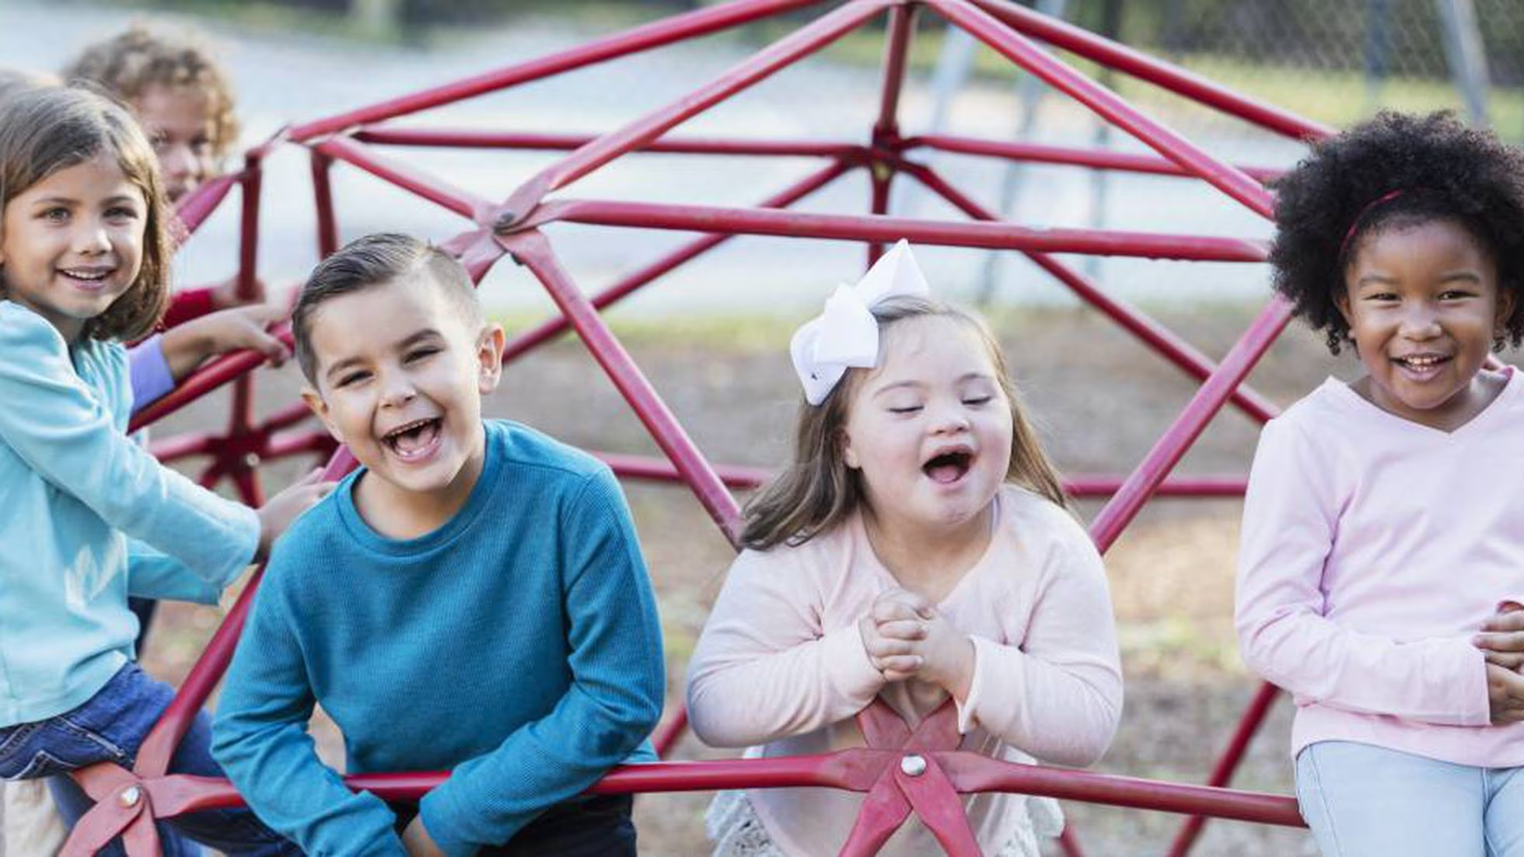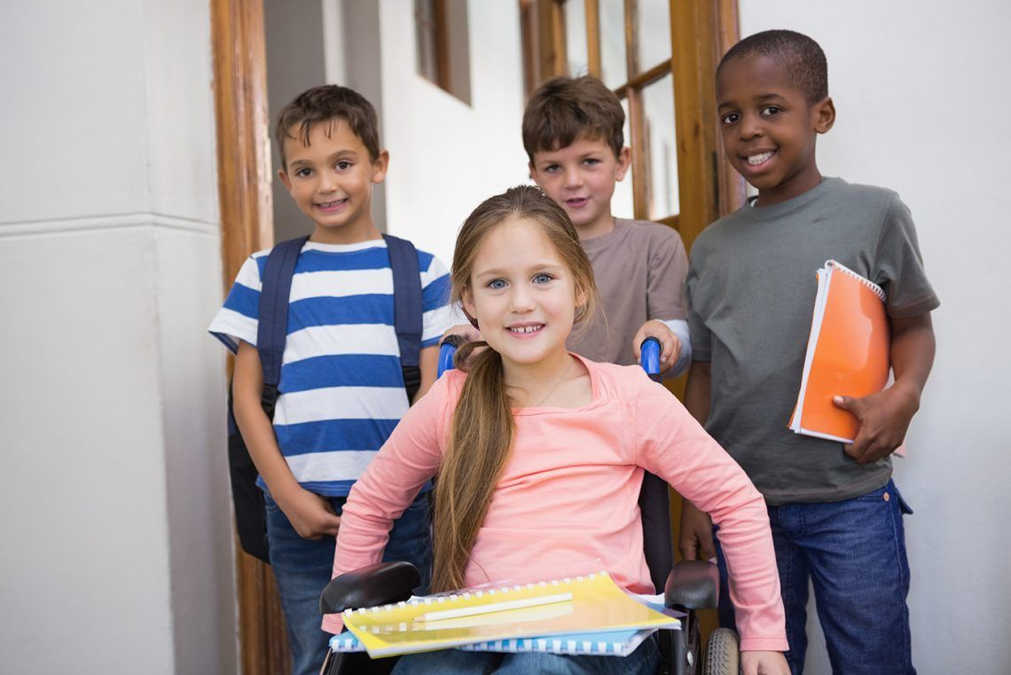

1. Vemos las diferencias en la imagen, escuchamos diferentes puntos de vista y analizamos lo observado.

